
2024年 12月24日
株式会社ホビージャパン
雑誌
月刊ホビージャパン 2025年2月号
2024年12月24日(火)発売
株式会社ホビージャパン（本社：東京都渋谷区、代表取締役社長：松下大介）は、模型雑誌「月刊ホビージャパン 2025年2月号」を2024年12月24日(火)より全国書店にて発売いたします。

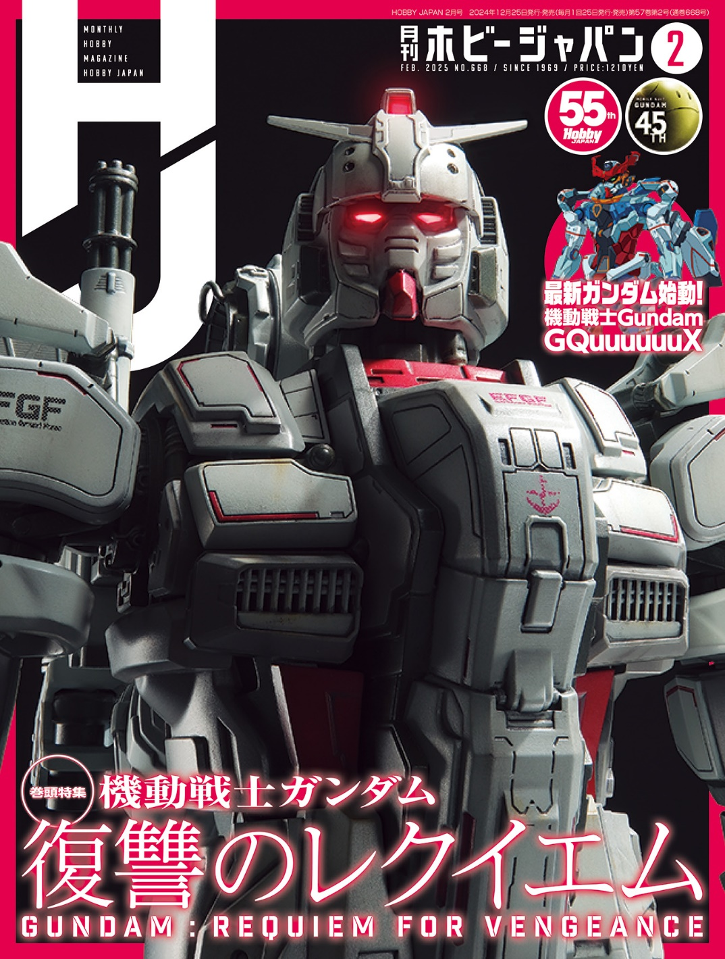
巻頭特集「機動戦士ガンダム 復讐のレクイエム」！
12月24日(火)発売「月刊ホビージャパン 2025年2月号」の特集は『機動戦士ガンダム 復讐のレクイエム』！ 発売キットの攻略記事や、未キット化のスクラッチビルド、スタッフインタビューといった内容でお届けします。
また、「NOG-M2D1/E ブラックナイトスコード カルラ」や「ガンレオン」、「SIDE:R ブリッツシュラーク」の作例などもご紹介いたします。
【巻頭特集】機動戦士ガンダム 復讐のレクイエム
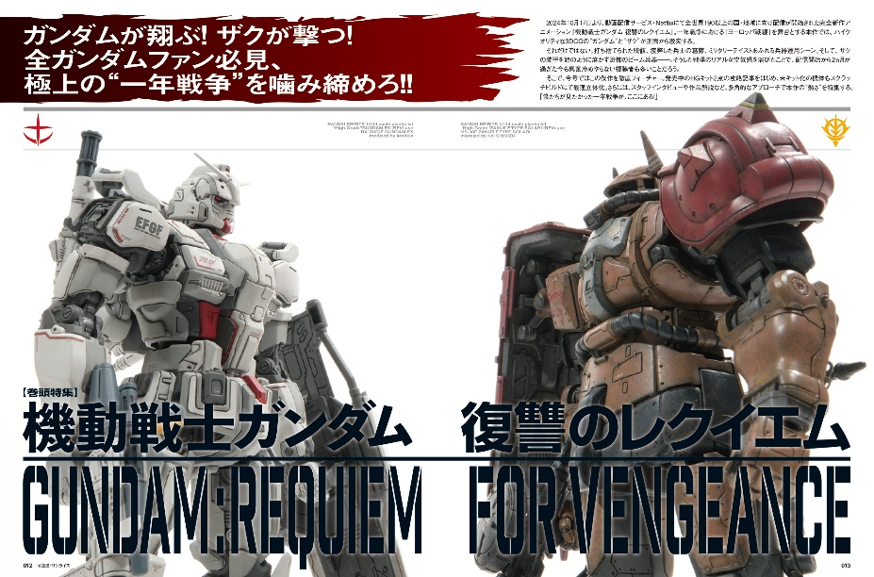
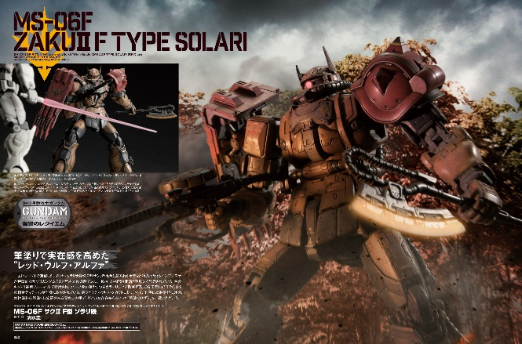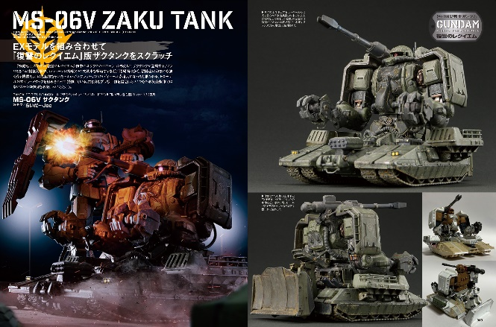
全ガンダムファン必見、極上の“一年戦争”を噛みしめろ！
「月刊ホビージャパン 2025年2月号」では、動画配信サービス・Netflixで配信が開始された完全新作アニメーション『機動戦士ガンダム 復讐のレクイエム』を大特集！
発売中のHGキット2点の攻略記事をはじめ、未キット化の機体もスクラッチビルドにて最速立体化！さらには、スタッフインタビューや作品解説など、多角的なアプローチで本作の“熱さ”を特集します！

作例／MS-06F ザクⅡ F型 ソラリ機
製作／清水圭

作例／MS-06V ザクタンク
製作／らいだ～Joe

【ガンダム】NOG-M2D1/E ブラックナイトスコード カルラ
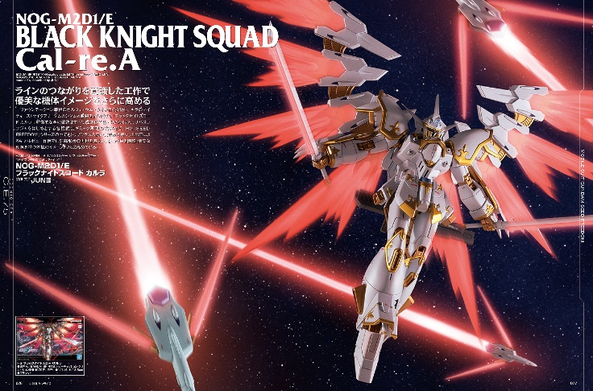
ラインのつながりを意識した工作で優美な機体イメージをさらに高める！
『機動戦士ガンダムSEED FREEDOM』より、「HG 1/144 ブラックナイトスコード カルラ」をプロモデラー・JUNⅢが製作。作例では細部形状の再現を追求し、合わせ目を調整。優美な印象を持つ本機のイメージをさらに高めています。

作例／NOG-M2D1/E ブラックナイトスコード カルラ
製作／JUNⅢ

【作例】ガンレオン
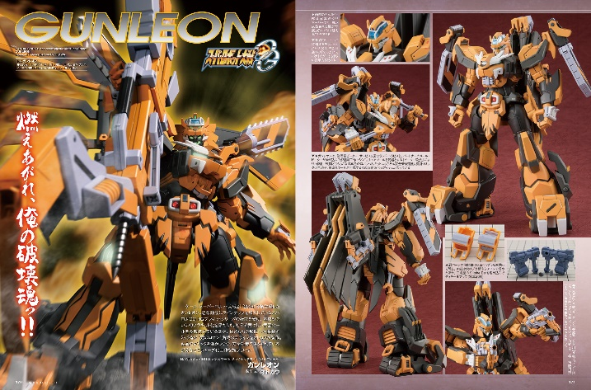
燃えあがれ、俺の破壊魂っ!!
『スーパーロボット大戦Z』より、「ガンレオン」の作例をご紹介。
製作はプロモデラー・オトカワが担当。製品のギミックを活かしつつ、安全対策で丸められている部分などのシャープ化工作を施しております。

作例／ガンレオン
製作／オトカワ

【作例】SIDE:R ブリッツシュラーク
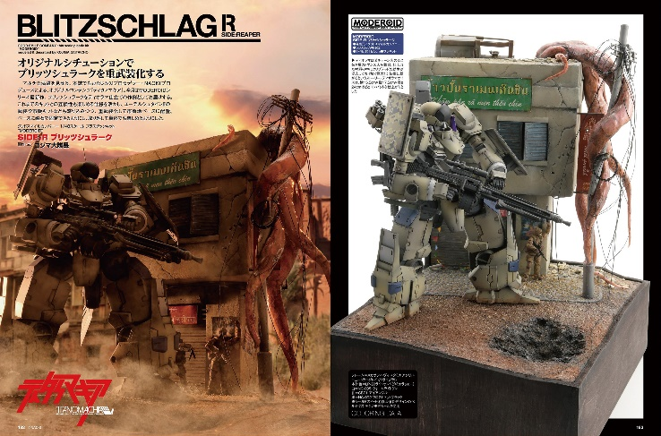
オリジナルシチュエーションでブリッツクラークを重武装化する！
プロモデラー・NAOKIプロデュースによるオリジナルコンテンツ『ティタノマキア』より、「ブリッツクラーク」のディオラマ作例をご紹介。プロモデラー・コジマ大隊長による作例では、「エーデルシュタインⅡ」の武装や市販キットなどを盛り込みつつ、重武装化して市街地ベースで製作されております。

作例／SIDE:R ブリッツシュラーク
製作／コジマ大隊長

【商品情報】
月刊ホビージャパン 2025年2月号
●発売日：2024年12月24日(火)発売
●定価：1,210円（本体1,100円＋税10％）
●雑誌コード：08127-02
●JANコード：4910081270253
●判型：A4変型
●発売元：ホビージャパン

【権利表記】
©創通・サンライズ
©SRWOG PROJECT
©NAOKI

【プレスリリースに関するお問い合わせは下記まで】
株式会社ホビージャパン 広報宣伝課 並木・岡本
〒151-0053 東京都渋谷区代々木 2-15-8 E-mail：pr@hobbyjapan.co.jp
TEL：03-5304-9115 URL：https://hobbyjapan.co.jp/

